Formas de pago

Nuestra selección de formas de pago incluye:
- Pago referenciado (Transferencia SPEI, Depósito en efectivo/cheque)
- Tarjeta de Débito/Crédito (VISA, MasterCard, AMEX)
- Paypal
Todos los pedidos se facturan. Puede consultar sus facturas en el área de Mis pedidos »

Pago referenciado (Transferencia)

Recibimos transferencias electrónicas desde cualquier banco y depósitos en BBVA y HSBC, una ves generado el pedido se le hará llegar un correo con las cuentas de deposito a nombre de ULTRAGENICS, SA DE CV.
- Pagos por transferencia electrónica.
- Transferencias electrónicas se pueden realizar las 24 horas del día, los 7 días de la semana.
- Cada cliente recibe datos bancarios personalizados para efectuar su pago vía correo electrónico al momento de colocar su pedido.
- Es necesario recibir su pago en firme antes de finalizar el siguiente día hábil para evitar que su pedido sea cancelado.
- No es necesario enviar comprobantes de pago ya que cada pago se identifica automáticamente.

Tarjeta de Débito/Crédito (VISA, MasterCard, AMEX)
- Asegure el procesamiento más rápido pagando con tarjetas de débito/crédito VISA, MasterCard y American Express nacionales e internacionales.
- El cobro a la tarjeta se realiza después de confirmar su pedido en el último paso del proceso. Por mientras, no se realiza ningún cargo.
- Solo necesita los datos impresos en su tarjeta: Nombre del tarjetahabiente, número de tarjeta, fecha de vencimiento y código de seguridad.
- Tarjetas de débito aceptadas: BBVA Bancomer, Banorte, Banamex, Banco Azteca, Banco del Bajío, Bancoppel, BanRegio, HSBC, Inbursa y Santander.

Paypal
- Utilice su cuenta PayPal para realizar pagos con tarjetas de débito/crédito VISA, MasterCard y American Express nacionales e internacionales.
- El cobro a la tarjeta se realiza después de confirmar su pedido en el último paso del proceso. Por mientras, no se realiza ningún cargo.
- Solo necesita los datos impresos en su tarjeta: Nombre del tarjetahabiente, número de tarjeta, fecha de vencimiento y código de seguridad.
- Tarjetas de débito aceptadas: BBVA Bancomer, Banorte, Banamex, Banco Azteca, Banco del Bajío, Bancoppel, BanRegio, HSBC, Inbursa y Santander.

Mercado Pago (Sin cargo adicional)
Pagar con Mercado Pago es pagar con cualquiera de estos medios. Tu compra va a estar 100% protegida.

* Tarjeta de crédito Mercado Pago: selecciona Tarjeta de Crédito Mercado Pago como medio de pago, elige las mensualidades o paga de contado, ¡y listo!

*Tarjeta de crédito VISA, MASTERCARD, AMEX

*Transferencia Bancaria o pago en efectivo.

Pago Efectivo (OpenPay)

Genera un recibo de pago, imprime y llévalo al establecimiento afiliado para pagarlo, una vez realizado el pago se envía un correo confirmando su pago.
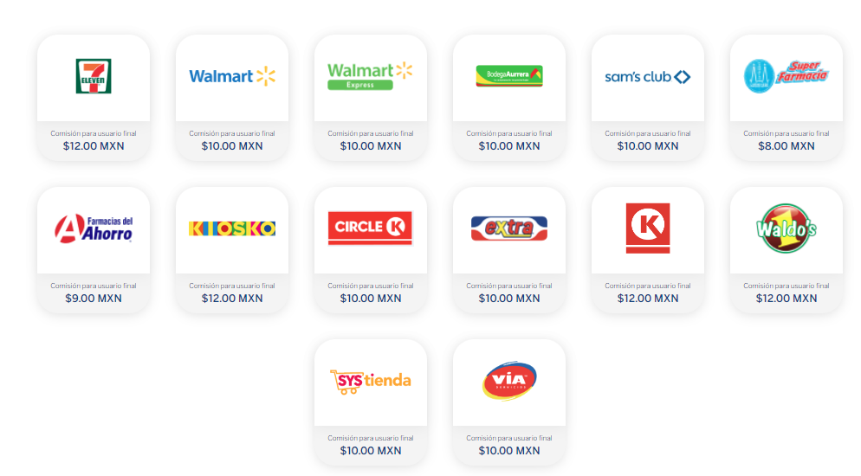

Facturación
Facturamos cada pedido en estricto apego a los lineamientos de las autoridades fiscales. Si requiere una factura con sus datos fiscales vigentes, por favor ingrese los datos de facturación incluyendo su RFC durante el proceso de pedido. Si no requiere una factura, solo complete los datos básicos y le expedimos una factura genérica.
Le enviamos su factura vía correo electrónico al momento de embarcar su pedido. Posteriormente, puede consultar el historial de sus facturas en el área de Mis pedidos ».

